Министерство образования Республики Беларусь

Учреждение образования
БелорусскиЙ государственный университет
информатики и радиоэлектроники

Факультет компьютерных систем и сетей

Кафедра программного обеспечения информационных технологий

оТЧЕТ
по лабораторной работе

на тему:

метрики Джилба, Маккейба

Выполнили  Студенты гр. 451001 |  | Иванов Н.Д.  Супрунович И.В
Проверила |  | Болтак С. В.
 | Минск 2026
- Код анализируемой программы

public class Test5_IfInsideCase {

public static String classify(int code, int value) {
String result;

switch (code) {
case 1:
if (value > 0) {
result = "positive";
} else {
result = "non-positive";
}
break;

case 2:
result = "two";
break;

case 3:
if (value == 0) {
if (value < 10) {
result = "small zero";
} else {
result = "big zero";
}
} else {
result = "non-zero";
}
break;

default:
result = "unknown";
break;
}

return result;
}

public static void main(String[] args) {
System.out.println(classify(1, 5));
System.out.println(classify(2, 0));
System.out.println(classify(3, 0));
}
}

- Схема алгоритма
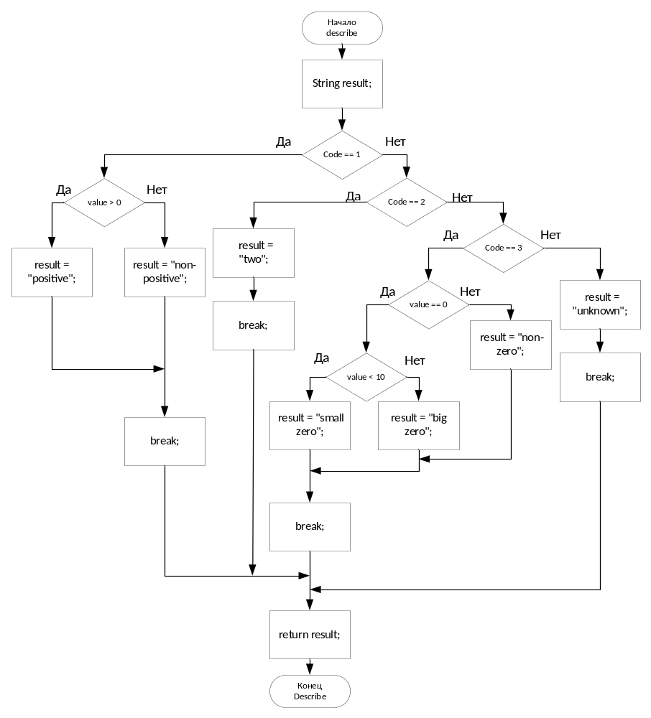
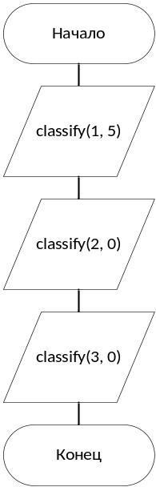
- Результаты подсчета метрики Джилба вручную.

Метод classify:
- Абсолютная сложность: CL = 6
- Глубина вложенности: CLI = 4
- Кол-во операторов: 19

Общий результат по всей программе:
- Абсолютная сложность: CL = 6
- Максимальная вложенность CLI:4.
- Общее число операторов: N = 19 + 3 = 22.
- Относительная сложность: cl = CL / N = 6 / 22 = 0.272

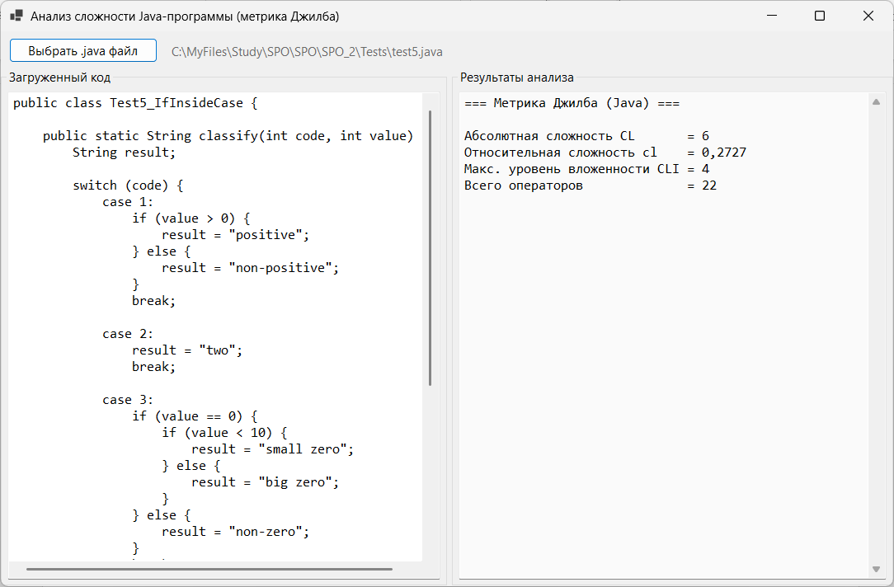
- Скрин с результатам работы программы:

